Iechyd da
Tasg gyfoethog ar gyfer Blynyddoedd 3 a 4
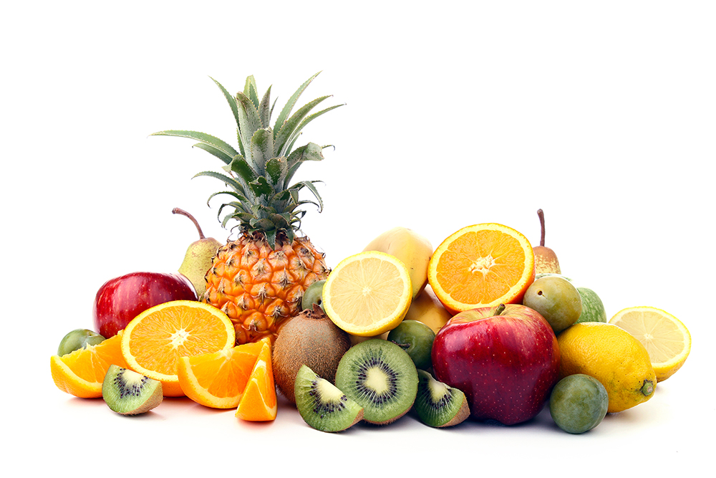



Bwyta'n iach
Tasg gyfoethog ar gyfer Blynyddoedd 3 a 4
Disgwyliadau FfLlRh a atgyfnerthir yn y wers hon
Llythrennedd – Darllen:
3.RS3 Darllen testunau gwybodaeth byr yn annibynnol gan ganolbwyntio (B3)
4.RS3 Darllen testunau, gan gynnwys testunau heb fawr o gliwiau gweledol, yn annibynnol, gan ganolbwyntio (B4)
3.RA2 Defnyddio gwybodaeth o destun wrth drafod neu wrth ysgrifennu (B3)
4.RA2 Dewis a defnyddio gwybodaeth a syniadau o destunau (B4)
Llythrennedd – Ysgrifennu:
3.WM2 Cynnwys manylion, gwybodaeth neu sylwadau perthnasol yn eu gwaith ysgrifennu (B3)
4.WM2 Esbonio’r prif syniad(au) gyda manylion ategol gan gynnwys sylwadau ac esboniadau lle bo’n berthnasol (B4)
3.WM1 Ysgrifennu at ddibenion a darllenwyr gwahanol gan ddewis geiriau er mwyn creu amrywiaeth a diddordeb (B3)
4.WM1 Addasu’r hyn y maent yn ei ysgrifennu yn ôl y diben a’r darllenydd, gan ddewis geiriau’n addas (B4)
Rhifedd:
KS2.1 Trosglwyddo sgiliau mathemategol i amrywiaeth o gyd-destunau a sefyllfaoedd bob dydd
KS3.19 Defnyddio data i ddod i gasgliadau, a chydnabod y gall rhai casgliadau fod yn gamarweiniol neu’n ansicr
3.D3 a 4.D3 Echdynnu a dehongli gwybodaeth o siartiau, amserlenni, diagramau a graffiau (B3 a B4)
4.N2 Darllen ac ysgrifennu rhifau hyd at 10 000 (B4)
Estyniad
5.RA3 Cydgasglu a threfnu gwybodaeth a syniadau o ffynonellau gwahanol (B5)
5.WM2 Ymhelaethu ar y prif syniad(au) drwy roi rhesymau, gwybodaeth ac enghreifftiau ategol (B5)
5.N2 Darllen ac ysgrifennu rhifau hyd at 100 000 (B5)

Trosolwg
Tasg gyfoethog bwyta’n iach, yn canolbwyntio ar ystadegau gordewdra.
Cyflwyniad
Cynhyrchwch lyfryn A5 o'r deunyddiau isod i'r dysgwyr ei ddefnyddio. Cysylltwch y wybodaeth yn y pecyn i ddysgu blaenorol ar fwyta'n iach. Gosodwch her i’r dysgwyr gynhyrchu pecyn gwybodaeth neu daflen ar gyfer plant iau ynglŷn â sut i aros yn iach ac osgoi mynd yn rhy drwm, trwy fwyta'n iach.
Gweithgareddau dysgu annibynnol
Y dysgwyr i weithio mewn parau i gynhyrchu darn o ysgrifennu perswadiol i annog eraill i fwyta'n iach, gan ddefnyddio'r pecyn sydd ynghlwm i gefnogi eu dysgu.
Adolygu dysgu
Y dysgwyr i gyflwyno eu gwaith i grwpiau iau neu mewn cynulliad
Meysydd eraill y cwricwlwm
Sgiliau Gwyddoniaeth:
Dylai dysgwyr gael cyfleoedd:
- i chwilio am, cael mynediad i, a dethol gwybodaeth wyddonol berthnasol, o ystod o ffynonellau, gan gynnwys TGCh
- cyfathrebu'n glir trwy siarad, ysgrifennu, lluniadau, diagramau, siartiau, tablau, siartiau bar, graffiau llinell, fideos, a phecynnau TGCh, gan ddefnyddio geirfa wyddonol berthnasol
Ystod gwyddoniaeth:
Dylai dysgwyr gael cyfleoedd i astudio'r angen am amrywiaeth o fwydydd ac ymarfer corff ar gyfer iechyd da pobl.
Sgiliau ABCh:
Dylai dysgwyr gael cyfleoedd:
- i fynegi eu safbwyntiau a’u syniadau yn hyderus gan ddefnyddio ystod o ddulliau priodol
- cyfrannu at drafodaethau dosbarth a chymryd rhan mewn dadleuon
- dethol data o wybodaeth sydd wedi’i chyflwyno mewn amrywiaeth o ffyrdd rhifiadol a graffigol.

Ystod ABCh:
Dylai dysgwyr gael cyfleoedd:
- i gymryd cyfrifoldeb cynyddol dros gadw’r meddwl a’r corff yn ddiogel ac yn iach
- teimlo’n bositif amdanynt eu hunain a bod yn sensitif i deimladau pobl eraill
- deall nodweddion a manteision corfforol ac emosiynol ffordd o fyw iach, e.e. bwyd a ffitrwydd.

Adroddiad Newyddion BBC:
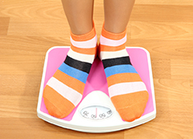
Mae gordewdra yn ddrwg i chi a gall eich gwneud yn sâl. Mae'n golygu cael gormod o fraster y corff a bod yn llawer rhy drwm. Mae gordewdra yn dod yn llawer mwy cyffredin mewn plant ac wedi ei gysylltu â nifer o afiechydon. Dywed meddygon fod gan y DU y gyfradd uchaf o ordewdra plant yng Ngorllewin Ewrop.
“Mae'r rhain yn ganfyddiadau pryderus iawn, sy’n taflu mwy o oleuni ar y bygythiad cynyddol i iechyd y galon yn y genedl hon," meddai Amy Thompson o Sefydliad Prydeinig y Galon. Adroddwyd fod derbyniadau yn fwy cyffredin ymhlith merched na bechgyn.
“Mae sicrhau fod plant a phobl ifanc yn eu harddegau â phwysau iach heddiw yn golygu calonnau iachach yfory.”
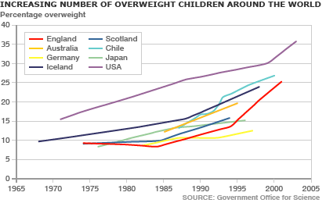

Bwydydd ar gyfer bywyd iach
Y prif grwpiau bwyd yw carbohydradau, proteinau a brasterau.
Grŵp bwyd | I beth mae eu hangen | Enghreifftiau o fwydydd
Carbohydradau | Ynni | Reis, tatws, grawnfwydydd  Ffrwythau, llysiau
Proteinau | Adeiladu'r corff (er enghraifft, cyhyrau, croen, gwallt, ewinedd) ac adfer | Cig: cig eidion, porc, cig oen a chyw iâr  Pysgod: tiwna ac eog  Wyau  Corbys: ffa pob, ffa Ffrengig, corbys a gwygbys
Brasterau | Ynni ac inswleiddio  Iechyd croen ac iechyd yr ymennydd | Cynhyrchion llaeth  Cig a physgod  Olewau llysiau (olew olewydd)  Cnau a hadau

Beth yw deiet iach a chytbwys?
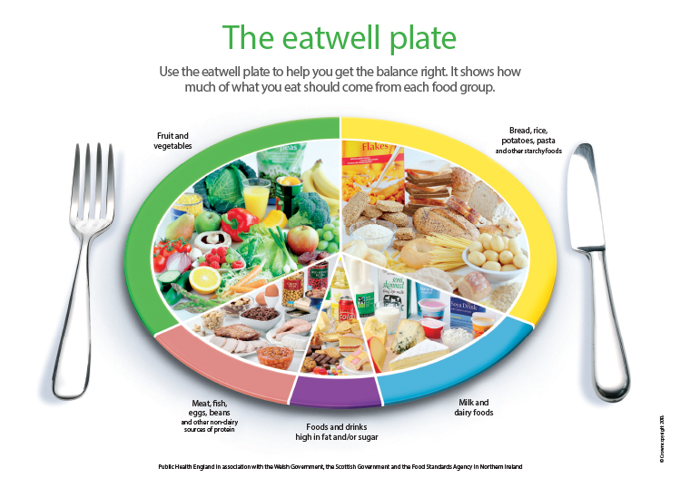
Mae'r Plât Bwyta'n Iach wedi'i gynllunio i'n helpu i wybod sut mae deiet cytbwys yn edrych ar gyfer pob pryd.

Ryseitiau bwyd
Cyw iâr a salad mewn tortila (ar gyfer 8)
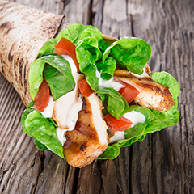
Cynhwysion
336g cyw iâr wedi'i goginio, wedi'i dorri'n stribedi
112g mayonnaise (llai o fraster)
½ letys 'iceberg', wedi'i thorri'n fân
2 domato, wedi'u sleisio'n ddarnau tenau
8 sleisen ciwcymbr, wedi'i sleisio'n denau a'i chwarteru
8 tortila

Dull
Rhowch y tortila ar arwyneb gwastad, lledaenwch mayonnaise drosti.
Rhannwch y letys wedi’i rhwygo, tomato, ciwcymbr a 42g o gyw iâr ar draws y tortila (yr holl ffordd i lawr y tortila, gan adael ymylon clir).
Rholiwch y tortila, gan blygu'r ymylon ochr, gan gadw’r llenwad i mewn.
Torrwch y tortila yn ei hanner ar ongl.
Gweinwch ddau hanner i bawb.

Cawl cennin a thatws (ar gyfer 4)
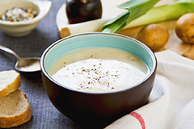
Cynhwysion
300 ml/10 owns hylifol stoc llysiau sy'n isel mewn halen
1 daten fawr, wedi'i golchi, ei phlicio a'i deisio
1 genhinen, wedi’i golchi, ei thocio a'i sleisio
1 winwnsyn, wedi'i blicio a'i sleisio
200ml/7 owns hylifol llaeth hanner sgim
1 llwy fwrdd olew blodyn yr haul
Pupur du i roi blas

Dull
Rhoi'r tatws, cennin a winwns mewn sosban fawr.
Ychwanegwch stoc a'r pupur du i roi blas.
Rhowch gaead ar y sosban, dod â hi i'r berw, lleihau gwres a'i mudferwi am 20 munud, gan droi'n achlysurol.
Cymysgu’r cawl, ychwanegu llaeth, gwirio’r halen a phupur ar gyfer blas.

Cebabs ffrwythau (gwneud tua 20)
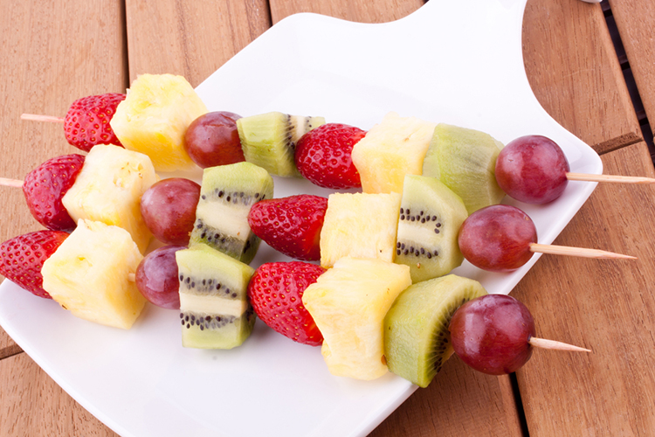
Cynhwysion
1 pîn-afal
Tua 50 o fefus
Hanner bwnsiad o rawnwin coch heb hadau
Hanner bwnsiad o rawnwin gwyn heb hadau
2 fanana ganolig
6 ffrwyth ciwi
(Gellir defnyddio ystod o ffrwythau eraill, e.e. afalau, melon, orennau.)
25 o sgiwerau pren
Dull
Golchwch y grawnwin a’r mefus; pliciwch y pîn-afal, ffrwythau ciwi a bananas.
Torrwch yr holl ffrwythau yn ddarnau o faint brathiad.
Golchwch y sgiwerau (Mae’n haws llithro ffrwythau ar sgiwer gwlyb).
Rhowch ddarnau o ffrwythau ar y sgiwerau, gan roi ‘r un faint o bob math o ffrwyth ar bob sgiwer.
Rhowch ar hambwrdd a’u storio mewn oergell nes ydych yn barod i’w gweini.

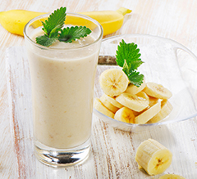
Smwddi banana (ar gyfer 4)
Cynhwysion
600ml/1 peint llaeth hanner sgim
3 banana bach
Dull
Plicio a thorri'r bananas.
Rhoi'r cynhwysion mewn hylifydd.
Cymysgu a’i weini.

Smwddi oren pinc (ar gyfer 4)

Cynhwysion
500ml/17owns hylifol o sudd oren (hanner carton mawr)
57g /2 owns mafon
57g /2 owns llus
Dull
Golchwch y ffrwythau.
Rhowch yr holl gynhwysion mewn hylifydd.
Cymysgu a’i weini.
.

Grŵp 1:
Defnyddiwch y wybodaeth i greu cyflwyniad am agwedd ar fwyd a bwyta'n iach. Bydd angen i chi ddarllen, dod o hyd i wybodaeth a gweithio allan ffeithiau. Efallai y bydd rhai o'r syniadau hyn yn helpu.
- Beth yw ystyr gordewdra? Ysgrifennwch esboniad ar gyfer plant eraill.
- Ystyriwch pam ei bod yn bwysig cael deiet cytbwys gyda’r holl grwpiau bwyd.
- Ymchwiliwch i ba ffrwythau a/neu lysiau sydd fwyaf poblogaidd a lleiaf poblogaidd yn y dosbarth. Sut fyddwch chi’n nodi eich canfyddiadau?
- Pa fisoedd o’r flwyddyn sydd â mwy o ffrwythau a llysiau ar gael? Pa fisoedd sydd â’r lleiaf? Defnyddiwch dabl neu graff i ddangos eich canfyddiadau.
- Pa ffrwythau a llysiau sydd ar gael am y cyfnod hiraf o amser? Pa rai sydd ond ar gael am gyfnod byr iawn o amser?
- Dyluniwch ginio iach i wyth o bobl, gan ddewis prif gwrs a diod. Ysgrifennwch y rhestr siopa gyda’r symiau cywir o fwyd/diod sydd eu hangen.
- Crëwch daflen i’w dosbarthu a fydd yn annog bwyta’n iach, sy’n cynnwys ystod o ffeithiau i roi gwybod i bobl pam bod angen iddynt fwyta’n iach.

Grŵp 2:
Defnyddiwch y wybodaeth i greu cyflwyniad am agwedd ar fwyd a bwyta'n iach. Bydd angen i chi ddarllen, dod o hyd i wybodaeth a gweithio allan ffeithiau. Efallai y bydd rhai o'r syniadau hyn yn helpu.
- Beth yw ystyr gordewdra? Ysgrifennwch esboniad ar gyfer plant eraill.
- Pam fod gordewdra yngymaint o broblem? Pa gostau sy’n gysylltiedig, a faint o bobl y mae'n effeithio arnynt?
- Pa wledydd sydd â’r cynnydd mwyaf mewn gordewdra mewn plant?
- Pa batrwm o newid a welir yn Lloegr? A yw hyn yn digwydd yng Nghymru?
- Crëwch eirfa i helpu esbonio unrhyw eiriau newydd.
- Gwnewch nodyn o'r grwpiau bwyd a pha fath o fwydydd maent yn eu cynnwys.
- Ystyriwch pam ei bod yn bwysig cael deiet cytbwys gyda’r holl grwpiau bwyd..
- Pa fisoedd o’r flwyddyn sydd â mwy o ffrwythau a llysiau ar gael? Pa fisoedd sydd â’r lleiaf? Defnyddiwch tabl neu graff i ddangos eich canfyddiadau.
- Pa ffrwythau a llysiau sydd ar gael am y cyfnod hiraf o amser? Pa rai sydd ond ar gael am gyfnod byr iawn o amser?
- Crëwch daflen i’w dosbarthu a fydd yn annog bwyta’n iach, sy’n cynnwys ystod o ffeithiau i roi gwybod i bobl pam bod angen iddynt fwyta’n iach.
- Crëwch bryd o fwyd iach gan ddefnyddio rhai o'r syniadau ryseitiau yma ac o lyfrau coginio yn yr ysgol. Ysgrifennwch y rhestr siopa gyda’r symiau cywir o fwyd/diod sydd eu hangen. Faint fydd y pryd yn gostio? Chwiliwch am brisiau bwyd ar y rhyngrwyd.

